**Московский Авиационный Институт**

**(Национальный исследовательский университет)**

Институт №8 «Информационные технологии и прикладная математика»

Кафедра вычислительной математики и программирования

**Лабораторная работа №1**

**по курсу «Информационный поиск»**

|  |
| --- |
| Студент: Зайцев Н.В.  группа М8О-208М-20  Преподаватель: Кухтичев А.А. |
|
|
|
|
|
|
|
|
|

Москва, 2021

# Лабораторная работа № 1

Необходимо подготовить корпус документов, который будет использован при выполнении остальных лабораторных работ. Требуется скачать его к себе на компьютер, ознакомиться с ним и его характеристиками, разбить на документы.

**Подготовка к работе**

Источником данных является Википедия на русском языке. В качестве корпуса документов была выбрана категория Википедии «Живопись».

Вся категория довольно легко поддалась скачиванию и выделению текста, но процесс занял много времени из-за большого количества статей.

**Выделенный текст. Пример статьи**

Альфрейная живопись — разновидность интерьерной росписи, имитирующая различные типы и виды отделки внутреннего помещения (например, ценные породы дерева, гипсовую лепнину, шёлковые драпировки, золотые или серебряные поверхности, растительные узоры и т.п.).

Альфрейная живопись отличается от фресковой способом нанесения рисунка на стену: фресковая роспись предполагает нанесение изображения на стену с сырой штукатуркой, а альфрейная, напротив, — на высохшую оштукатуренную поверхность. В настоящее время под термином «альфрейная живопись» подразумеваются следующие виды орнаментально-декоративной росписи:

монохромная (выполняемая в одном цвете и тоновых градациях этого цвета);

полихромная (многоцветные орнаменты, стилизованные цветочные композиции, фантастические фигурки, геральдические элементы и т.д.);

гризайль (раздвигающие пространство картины-обманки, имитация архитектурных элементов, лепнины и т.д.)Альфрейная живопись зародилась в III тысячелетии до н.э. у древних египтян при росписи стен пирамид. Альфрейная живопись по сухой штукатурке стала вытеснять классическую фреску по сырой штукатурке в эпоху Возрождения, когда искусство постепенно возвращалось к идеалам античности и становилось всё более светским. Наибольшего расцвета альфрейная живопись достигла к концу XVIII века в Венеции. В России образцы альфрейной живописи можно увидеть в дворцах Санкт-Петербурга: Зимний, Александровский, Мраморный, Юсуповский и т.д.

Ссылки

Альфрейная живопись // «Карл Павлович Брюллов» : сайт художника (bryullov.ru) (Проверено 10 апреля 2017)

**Ход работы**

Программа получения корпуса документов была написана на языке Python. Также была использована библиотека wikipedia-api, позволяющая работать с Википедией и средствами языка для записи документов.

Для поиска по выбранному корпусу документов можно использовать как встроенный поиск Википедии, так и поиски Google, Mail или Яндекс с ограничением на сайт Википедия.

**Примеры запросов к существующим поисковикам:**

**Википедия**

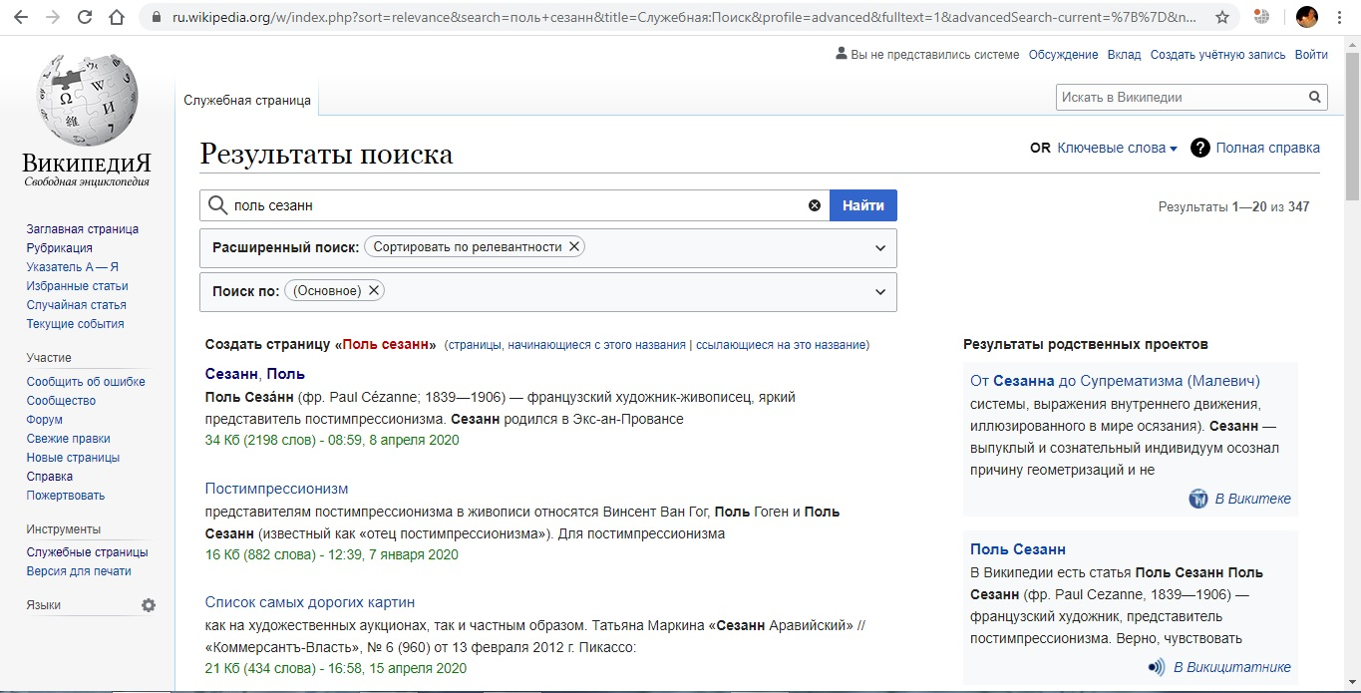

**Яндекс**

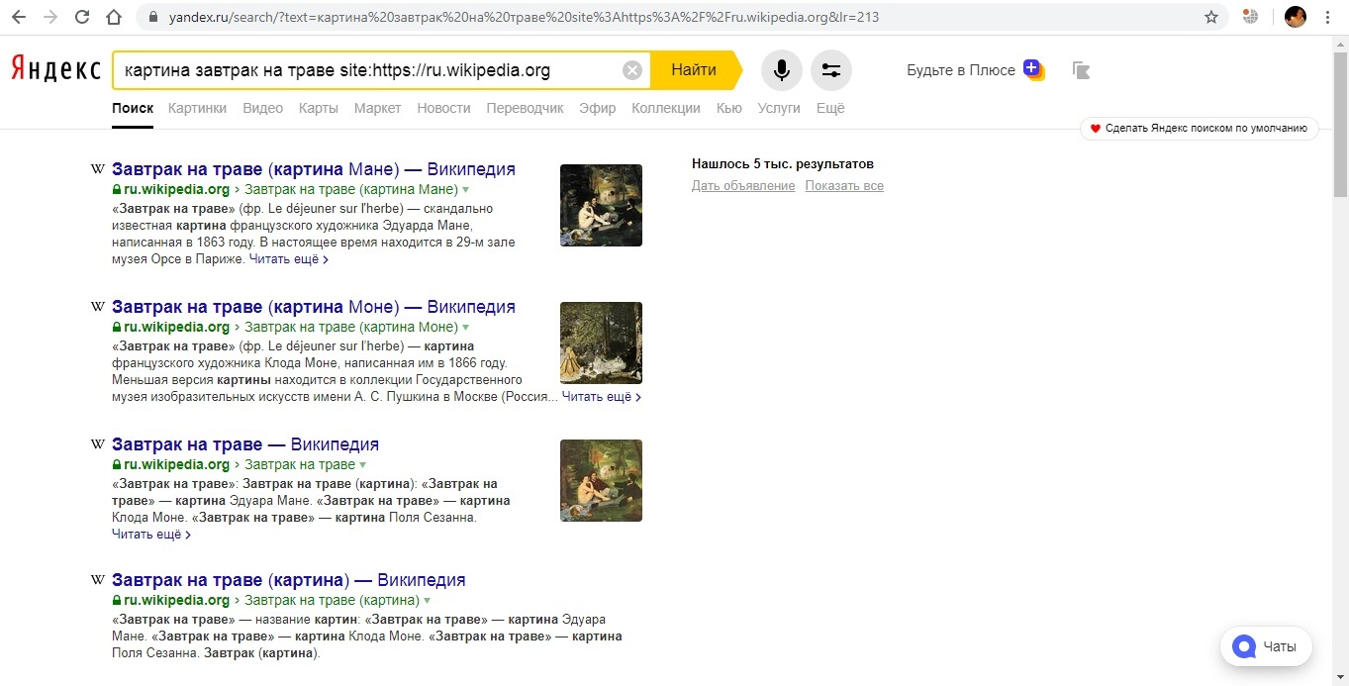

**Google**

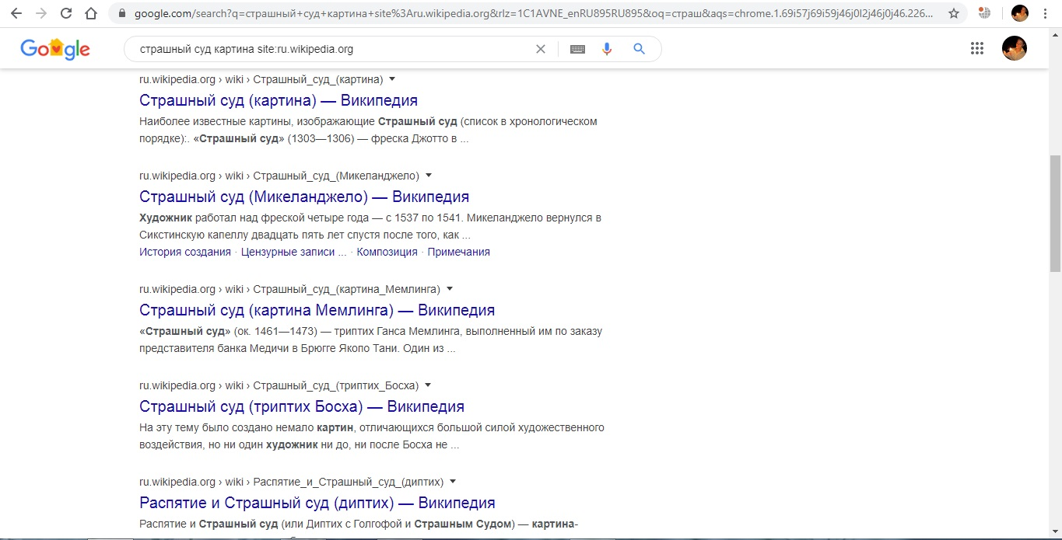

**Статическая информация о корпусе**

«Сырые» данные не сохранялись.

Количество документов – 132938.

Размер «чистого» текста – 975 МБ.

Средний размер документа – 7.3 Кб.

Средний объем текста в документе – 4000 знаков с пробелами.

**Вывод**

В ходе выполнения лабораторной работы был получен корпус документов по категории «Живопись» с русскоязычной Википедии. Я познакомился с библиотекой Python – wikipedia-api. Для работы с Википедией эта библиотека подходит как можно лучше и позволяет производить импорт категорий и отдельных страниц, их полный текст, разделы страницы и ее перевод на другие языки. В целом время скачивания корпуса документов приблизительно составило 19 часов.

**Московский Авиационный Институт**

**(Национальный исследовательский университет)**

Институт №8 «Информационные технологии и прикладная математика»

Кафедра вычислительной математики и программирования

**Лабораторная работа №2**

**по курсу «Информационный поиск»**

|  |
| --- |
| Студент: Зайцев Н.В.  группа М8О-208М-20  Преподаватель: Кухтичев А.А. |
|
|
|
|
|
|
|
|
|

Москва, 2021

# Лабораторная работа № 2

Необходимо оценить качество своего поиска и сравнить их с двумя альтернативами (для Википедии можно собственный поиск по Википедии, поиск Google или Яндекса с ограничением по сайту Википедии). Как минимум, нужно измерить P, DCG, NDCG и ERR уровней @1, @3 и @5, приветствуется использование дополнительных метрик качества.

Для оценки качества необходимо придумать 30 запросов, отражающих интересы пользователей или, если есть доступ к настоящим запросам пользователей, то выбрать репрезентативную подборку.

**Ход работы**

В качестве исследуемых поисковых систем были выбраны Google и Mail с ограничением по сайту Википедия, а также встроенный поиск Википедия. Далее проводится расчет метрик.

**Метрики поиска Google:**

|  |  |  |  |  |  |  |
| --- | --- | --- | --- | --- | --- | --- |
| Запрос | **P@1** | **P@3** | **P@5** | **DCG@1** | **DCG@3** | **DCG@5** |
| поль сизан | 1 | 1 | 1 | 4 | 5,5 | 6,576498 |
| звездная ночь | 1 | 1 | 1 | 4 | 5 | 6,189645 |
| кто написал завтрак на траве | 1 | 1 | 0,8 | 4 | 6 | 5,029086 |
| репин не ждали | 1 | 1 | 0,8 | 4 | 4,5 | 4,642234 |
| богатыри | 1 | 1 | 1 | 1 | 3 | 3,868528 |
| фрески рафаэля | 1 | 1 | 1 | 4 | 5 | 6,576498 |
| сколько грачей на картине грачи прилетели | 1 | 0,333333 | 0,2 | 4 | 2 | 1,547411 |
| кто расписал сикстинскую капеллу | 1 | 1 | 1 | 4 | 5,5 | 5,802792 |
| лунная ночь над днепром автор | 1 | 1 | 1 | 4 | 4 | 5,802792 |
| эпоха возрождения | 1 | 1 | 1 | 4 | 4,5 | 5,029086 |
| потолок исакиевского собора | 1 | 0,666667 | 0,4 | 4 | 2,5 | 1,934264 |
| страшный суд картина | 1 | 1 | 1 | 4 | 5 | 5,802792 |
| в каком жанре писал дали | 1 | 0,666667 | 0,4 | 4 | 2,5 | 1,934264 |
| импрессионизм это | 1 | 0,666667 | 0,6 | 4 | 3,5 | 3,868528 |
| вторая мировая война в мировой живописи | 1 | 0,666667 | 0,8 | 3 | 3,5 | 5,029086 |
| монализа особенности полотна | 1 | 0,666667 | 0,6 | 4 | 3,5 | 3,481675 |
| картина репина приплыли кто автор | 1 | 0,666667 | 0,6 | 4 | 2,5 | 2,321117 |
| беллерофонт в походе против химеры русский музей сколько эскизов | 1 | 0,666667 | 0,4 | 4 | 2,5 | 1,934264 |
| волна айвазовского | 1 | 1 | 1 | 4 | 4,5 | 4,255381 |
| пинакотека ватикана | 1 | 1 | 1 | 4 | 5,5 | 6,576498 |
| мадона с младенцем | 1 | 1 | 1 | 4 | 6 | 7,350203 |
| сколько картин написал даВинчи | 1 | 1 | 1 | 4 | 5 | 5,415939 |
| итальянская живопись ренессанса | 1 | 1 | 1 | 4 | 6 | 7,737056 |
| картины с венерой | 1 | 1 | 1 | 4 | 5 | 6,963351 |
| что такое русский авангард | 1 | 1 | 1 | 4 | 5,5 | 6,963351 |
| руско турецкая война в живописи | 1 | 1 | 1 | 3 | 5 | 6,189645 |
| коллекция полотен эрмитажа | 1 | 1 | 1 | 3 | 4,5 | 5,802792 |
| экспозиция лувра | 1 | 1 | 1 | 4 | 5 | 5,802792 |
| василий поленов биография | 1 | 0,666667 | 0,8 | 4 | 4 | 3,868528 |
| кто автор витязя на распутье | 1 | 0,333333 | 0,4 | 4 | 2 | 2,70797 |

|  |  |  |  |
| --- | --- | --- | --- |
| Запрос | **NDCG@1** | **NDCG@3** | **NDCG@5** |
| поль сизан | 1 | 0,916667 | 0,85 |
| звездная ночь | 1 | 0,833333 | 0,842105 |
| кто написал завтрак на траве | 1 | 1 | 0,722222 |
| репин не ждали | 1 | 0,818182 | 0,666667 |
| богатыри | 0,25 | 0,545455 | 0,588235 |
| фрески рафаэля | 1 | 0,909091 | 1 |
| сколько грачей на картине грачи прилетели | 1 | 0,363636 | 0,235294 |
| кто расписал сикстинскую капеллу | 1 | 1 | 0,9375 |
| лунная ночь над днепром автор | 1 | 0,8 | 0,9375 |
| эпоха возрождения | 1 | 0,9 | 0,866667 |
| потолок исакиевского собора | 1 | 0,5 | 0,333333 |
| страшный суд картина | 1 | 1 | 1 |
| в каком жанре писал дали | 1 | 0,5 | 0,333333 |
| импрессионизм это | 1 | 0,7 | 0,666667 |
| вторая мировая война в мировой живописи | 0,75 | 0,777778 | 0,928571 |
| монализа особенности полотна | 1 | 0,777778 | 0,692308 |
| картина репина приплыли кто автор | 1 | 0,555556 | 0,461538 |
| беллерофонт в походе против химеры русский музей сколько эскизов | 1 | 0,555556 | 0,384615 |
| волна айвазовского | 1 | 1 | 0,916667 |
| пинакотека ватикана | 1 | 1 | 1 |
| мадона с младенцем | 1 | 0,909091 | 0,9375 |
| сколько картин написал даВинчи | 1 | 1 | 0,85 |
| итальянская живопись ренессанса | 1 | 1 | 0,722222 |
| картины с венерой | 1 | 0,9 | 0,85 |
| что такое русский авангард | 1 | 0,818182 | 0,692308 |
| руско турецкая война в живописи | 0,75 | 1 | 0,866667 |
| коллекция полотен эрмитажа | 1 | 1 | 1 |
| экспозиция лувра | 1 | 0,777778 | 0,85 |
| василий поленов биография | 1 | 0,833333 | 0,666667 |
| кто автор витязя на распутье | 1 | 1 | 0,842105 |

**Метрики поиска Mail:**

|  |  |  |  |  |  |  |
| --- | --- | --- | --- | --- | --- | --- |
| Запрос | **P@1** | **P@3** | **P@5** | **DCG@1** | **DCG@3** | **DCG@5** |
| поль сизан | 1 | 0,666667 | 0,4 | 4 | 2,5 | 1,934264 |
| звездная ночь | 1 | 0,666667 | 0,4 | 4 | 3,5 | 2,70797 |
| кто написал завтрак на траве | 1 | 0,666667 | 0,6 | 4 | 4 | 3,481675 |
| репин не ждали | 1 | 0,666667 | 0,4 | 4 | 4 | 3,094822 |
| богатыри | 1 | 1 | 0,6 | 4 | 4 | 3,094822 |
| фрески рафаэля | 1 | 1 | 0,8 | 4 | 5 | 5,029086 |
| сколько грачей на картине грачи прилетели | 1 | 0,666667 | 0,4 | 4 | 3 | 2,321117 |
| кто расписал сикстинскую капеллу | 1 | 1 | 1 | 4 | 5 | 5,802792 |
| лунная ночь над днепром автор | 1 | 0,333333 | 0,6 | 4 | 2 | 3,868528 |
| эпоха возрождения | 0 | 0,333333 | 0,2 | 0 | 2 | 1,547411 |
| потолок исакиевского собора | 1 | 0,666667 | 0,4 | 3 | 3,5 | 2,70797 |
| страшный суд картина | 1 | 0,666667 | 0,8 | 4 | 4 | 5,802792 |
| в каком жанре писал дали | 0 | 0 | 0 | 0 | 0 | 0 |
| импрессионизм это | 0 | 0,333333 | 0,2 | 0 | 2 | 1,547411 |
| вторая мировая война в мировой живописи | 0 | 0 | 0 | 0 | 0 | 0 |
| монализа особенности полотна | 1 | 0,666667 | 0,4 | 4 | 3,5 | 2,70797 |
| картина репина приплыли кто автор | 1 | 1 | 0,6 | 2 | 4,5 | 3,481675 |
| беллерофонт в походе против химеры русский музей сколько эскизов | 1 | 0,666667 | 0,4 | 2 | 3 | 2,321117 |
| волна айвазовского | 1 | 0,666667 | 0,8 | 1 | 2,5 | 5,029086 |
| пинакотека ватикана | 1 | 0,666667 | 0,8 | 4 | 4 | 3,868528 |
| мадона с младенцем | 1 | 1 | 1 | 4 | 6 | 7,737056 |
| сколько картин написал даВинчи | 1 | 1 | 0,8 | 2 | 5 | 4,642234 |
| итальянская живопись ренессанса | 1 | 0,666667 | 0,6 | 4 | 4 | 4,642234 |
| картины с венерой | 1 | 0,666667 | 0,6 | 4 | 4 | 4,642234 |
| что такое русский авангард | 1 | 0,666667 | 0,4 | 4 | 3,5 | 2,70797 |
| руско турецкая война в живописи | 1 | 0,333333 | 0,6 | 4 | 2 | 3,868528 |
| коллекция полотен эрмитажа | 1 | 0,666667 | 0,6 | 3 | 3,5 | 4,255381 |
| экспозиция лувра | 1 | 1 | 1 | 4 | 4,5 | 4,255381 |
| василий поленов биография | 1 | 0,666667 | 0,6 | 4 | 3 | 3,094822 |
| кто автор витязя на распутье | 1 | 0,333333 | 0,2 | 4 | 2 | 1,547411 |

|  |  |  |  |
| --- | --- | --- | --- |
| Запрос | **NDCG@1** | **NDCG@3** | **NDCG@5** |
| поль сизан | 1 | 0,416667 | 0,25 |
| звездная ночь | 1 | 0,7 | 0,466667 |
| кто написал завтрак на траве | 1 | 0,8 | 0,6 |
| репин не ждали | 1 | 0,8 | 0,615385 |
| богатыри | 1 | 0,888889 | 0,615385 |
| фрески рафаэля | 1 | 0,888889 | 0,783333 |
| сколько грачей на картине грачи прилетели | 1 | 0,75 | 0,5 |
| кто расписал сикстинскую капеллу | 1 | 1 | 1 |
| лунная ночь над днепром автор | 1 | 0,5 | 0,909091 |
| эпоха возрождения | 0 | 0,5 | 0,363636 |
| потолок исакиевского собора | 0,75 | 0,875 | 0,7 |
| страшный суд картина | 1 | 1 | 0,75 |
| в каком жанре писал дали | 0 | 0 | 0 |
| импрессионизм это | 0 | 0,571429 | 0,444444 |
| вторая мировая война в мировой живописи | 0 | 0 | 0 |
| монализа особенности полотна | 1 | 1 | 0,875 |
| картина репина приплыли кто автор | 0,5 | 0,857143 | 0,909091 |
| беллерофонт в походе против химеры русский музей сколько эскизов | 0,5 | 0,857143 | 0,75 |
| волна айвазовского | 0,25 | 0,833333 | 0,980241 |
| пинакотека ватикана | 1 | 0,571429 | 0,615385 |
| мадона с младенцем | 0,666667 | 0,8 | 0,980241 |
| сколько картин написал даВинчи | 0,666667 | 1 | 0,909091 |
| итальянская живопись ренессанса | 1 | 0,6 | 1 |
| картины с венерой | 1 | 1 | 1 |
| что такое русский авангард | 1 | 0,75 | 0,875 |
| руско турецкая война в живописи | 1 | 1 | 0,909091 |
| коллекция полотен эрмитажа | 0 | 0,75 | 0,783333 |
| экспозиция лувра | 0 | 0,875 | 0,783333 |
| василий поленов биография | 0 | 0 | 0 |
| кто автор витязя на распутье | 0 | 0 | 0 |

**Метрики поиска Википедии:**

|  |  |  |  |  |  |  |
| --- | --- | --- | --- | --- | --- | --- |
| Запрос | **P@1** | **P@3** | **P@5** | **DCG@1** | **DCG@3** | **DCG@5** |
| поль сизан | 0 | 0 | 0 | 0 | 0 | 0 |
| звездная ночь | 1 | 0,666667 | 0,4 | 4 | 3,5 | 2,70797 |
| кто написал завтрак на траве | 1 | 0,666667 | 0,6 | 4 | 4 | 3,481675 |
| репин не ждали | 1 | 0,666667 | 0,6 | 4 | 4 | 3,868528 |
| богатыри | 1 | 1 | 0,6 | 3 | 5 | 3,868528 |
| фрески рафаэля | 1 | 1 | 1 | 4 | 6 | 6,576498 |
| сколько грачей на картине грачи прилетели | 1 | 0,333333 | 0,2 | 4 | 2 | 1,547411 |
| кто расписал сикстинскую капеллу | 1 | 0,666667 | 0,8 | 4 | 4 | 5,029086 |
| лунная ночь над днепром автор | 1 | 1 | 0,6 | 4 | 4,5 | 3,481675 |
| эпоха возрождения | 1 | 0,666667 | 0,4 | 4 | 4 | 3,094822 |
| потолок исакиевского собора | 0 | 0,333333 | 0,2 | 0 | 0,5 | 0,386853 |
| страшный суд картина | 1 | 1 | 1 | 3 | 5,5 | 6,576498 |
| в каком жанре писал дали | 0 | 0 | 0 | 0 | 0 | 0 |
| импрессионизм это | 0 | 0,333333 | 0,4 | 0 | 1 | 2,321117 |
| вторая мировая война в мировой живописи | 0 | 0 | 0,2 | 0 | 0 | 1,160558 |
| монализа особенности полотна | 0 | 0 | 0 | 0 | 0 | 0 |
| картина репина приплыли кто автор | 0 | 0 | 0 | 0 | 0 | 0 |
| беллерофонт в походе против химеры русский музей сколько эскизов | 1 | 0,333333 | 0,2 | 4 | 2 | 1,547411 |
| волна айвазовского | 1 | 1 | 1 | 4 | 4,5 | 4,255381 |
| пинакотека ватикана | 1 | 0,666667 | 0,6 | 4 | 3,5 | 3,868528 |
| мадона с младенцем | 1 | 1 | 1 | 2 | 5 | 6,963351 |
| сколько картин написал даВинчи | 0 | 0 | 0 | 0 | 0 | 0 |
| итальянская живопись ренессанса | 1 | 1 | 1 | 4 | 5 | 6,963351 |
| картины с венерой | 1 | 1 | 1 | 4 | 6 | 7,737056 |
| что такое русский авангард | 1 | 1 | 0,8 | 4 | 5,5 | 5,415939 |
| руско турецкая война в живописи | 0 | 0 | 0 | 0 | 0 | 0 |
| коллекция полотен эрмитажа | 1 | 1 | 0,6 | 4 | 5 | 3,868528 |
| экспозиция лувра | 1 | 0,333333 | 0,4 | 4 | 2 | 2,321117 |
| василий поленов биография | 1 | 0,666667 | 0,4 | 4 | 3,5 | 2,70797 |
| кто автор витязя на распутье | 0 | 0 | 0 | 0 | 0 | 0 |

|  |  |  |  |
| --- | --- | --- | --- |
| Запрос | **NDCG@1** | **NDCG@3** | **NDCG@5** |
| поль сизан | 0 | 0 | 0 |
| звездная ночь | 1 | 0,583333 | 0,388889 |
| кто написал завтрак на траве | 1 | 0,727273 | 0,5 |
| репин не ждали | 1 | 0,727273 | 0,588235 |
| богатыри | 0,75 | 1 | 0,588235 |
| фрески рафаэля | 1 | 0,25 | 0,9 |
| сколько грачей на картине грачи прилетели | 1 | 0,4 | 0,307692 |
| кто расписал сикстинскую капеллу | 1 | 0,8 | 0,888889 |
| лунная ночь над днепром автор | 1 | 1 | 0,9 |
| эпоха возрождения | 1 | 0,888889 | 0,8 |
| потолок исакиевского собора | 0 | 0,125 | 0,1 |
| страшный суд картина | 0,75 | 1 | 1 |
| в каком жанре писал дали | 0 | 0 | 0 |
| импрессионизм это | 0 | 0,25 | 0,666667 |
| вторая мировая война в мировой живописи | 0 | 0 | 0,375 |
| монализа особенности полотна | 0 | 0 | 0 |
| картина репина приплыли кто автор | 0 | 0 | 0 |
| беллерофонт в походе против химеры русский музей сколько эскизов | 0,666667 | 1 | 0,666667 |
| волна айвазовского | 0,666667 | 0,8 | 1 |
| пинакотека ватикана | 1 | 1 | 0,727273 |
| мадона с младенцем | 1 | 0 | 1 |
| сколько картин написал даВинчи | 0 | 0 | 0 |
| итальянская живопись ренессанса | 1 | 1 | 0,8 |
| картины с венерой | 0 | 0 | 0,984132 |
| что такое русский авангард | 1 | 1 | 0,888889 |
| руско турецкая война в живописи | 0 | 0 | 0 |
| коллекция полотен эрмитажа | 1 | 0,583333 | 1 |
| экспозиция лувра | 1 | 0,583333 | 0,388889 |
| василий поленов биография | 1 | 1 | 0 |
| кто автор витязя на распутье | 0 | 0 | 0 |

Подводя итог, можно сделать следующие выводы по метрикам для поисковых систем:

|  |  |  |  |
| --- | --- | --- | --- |
|  | **Google** | **Mail** | **Википедия** |
| **P@1** | 1 | 0,866667 | 0,666667 |
| **P@3** | 0,866667 | 0,644444 | 0,544444 |
| **P@5** | 0,826667 | 0,54 | 0,466667 |
| **DCG@1** | 3,8 | 3,1 | 2,533333 |
| **DCG@3** | 4,283333 | 3,316667 | 2,866667 |
| **DCG@5** | 4,900136 | 3,39141 | 2,991662 |
| **NDCG@1** | 0,958333 | 0,644444 | 0,594444 |
| **NDCG@3** | 0,823047 | 0,686164 | 0,490614 |
| **NDCG@5** | 0,75469 | 0,645592 | 0,515315 |

**Вывод**

Проанализировав метрики качества поиска для систем Google, Mail и внутреннего поиска Википедии, можно сделать вывод о том, что внутренний поиск Википедии во многом уступает другим изученным системам. Особенно это видно на запросах, требующих понимания того, что именно пользователь хочет видеть в выдаче. Поиск Википедии в этом случае выдает статьи, основываясь на вхождении слов запроса, из-за чего результат часто не является релевантным.

Однако, в целом, когда запрос нацелен на поиск чего-то конкретного, например, «Прогноз погоды» или «Торрент», метрики показывают незначительное отличие между поисковыми системами. Но при сложных запросах поиск Google выигрывает.

**Московский Авиационный Институт**

**(Национальный исследовательский университет)**

Институт №8 «Информационные технологии и прикладная математика»

Кафедра вычислительной математики и программирования

**Лабораторная работа №3**

**по курсу «Информационный поиск»**

|  |
| --- |
| Студент: Зайцев Н.В.  группа М8О-208М-20  Преподаватель: Кухтичев А.А. |
|
|
|
|
|
|
|
|
|

Москва, 2021

# Лабораторная работа № 3

Требуется построить поисковый индекс, пригодный для булева поиска, по подготовленному в ЛР1 корпусу документов.

Требования к индексу:

* самостоятельно разработанный, бинарный формат представления данных. Формат необходимо описать в отчёте, в побайтовом представлении;
* формат должен предполагать расширение, т.к. в следующих работах он будет меняться под требования новых лабораторных работ;
* использование текстового представления или готовых баз данных не допускается;
* кроме обратного индекса, должен быть создан «прямой» индекс, содержащий в себе как минимум заголовки документов и ссылки на них (понадобятся для выполнения ЛР4, при генерации страницы поисковой выдачи);
* для термов должна быть как минимум понижена капитализация.

**Ход работы**

В работе были использованы WinAPI для поиска файлов и их перекодирования и хеш-таблица. Папка с документами располагается на два уровня выше файлов программы (по умолчанию в папке docs).

В файлах Tokenizing.h и Tokenizing.cpp происходит разбиение текста на токены. Благодаря структуре Location вся информация по файлу хранится в одном месте – номер файла в общем списке, номер токена в файле, номер строки и номер символа в строке. Поскольку основная часть текста статей на русском, используются только русские слова, а прочие символы – цифры, латиница, греческий и символы кодировки – считаются разделителями. Для удобства анализа исходная кодировка UTF-8 переводится в UCS-2 и вводится функция понижения регистра и определения символа как кириллицы в соответствии с таблицей Юникод-символов. Перекодировка описана в файлах Encoding.h и Encoding.cpp с использованием обвертки над функциями WinAPI.

В файлах Storage.h и Storage.cpp создается класс хранилища, где будут храниться индексы, токены и их положение в файлах статей. Используются процессы сериализации и десериализации для обработки файлов, а также сниппеты для создания описания результатов поиска.

В файле Utils.h модифицируются алгоритмы, активно используемые в STL, под данную задачу – например, функции swap, fill.

В файлах UserVector.h, UserString.h и UserList.h создаются рукописные контейнеры вектора, строки и списка, используемые затем при создании хеш-таблицы в файле UserHashTable.h. В качестве хеш-функции была выбрана функция murmurhash2 – простая и быстрая хеш-функция с хорошим распределением, возвращающая 32-разрядное беззнаковое число. Она описана в файлах murmur_hash2.h и murmur_hash2.cpp.

В файлах FS.h и FS.cpp прописаны рукописные обвертки над функциями WinAPI, а именно флаги поиска, поиск файлов в папке, объединение путей, абсолютный путь, существование файла или папки, чтение файла, вывод информации, а также класс файла для чтения или записи. В файлах Exception.h и Exception.cpp прописаны все возможные исключения и ошибки с их кодами.

В файле Global.h прописанные шаблоны вектора, строки и списка сравниваются с STL-контейнерами. Это сделано для проверки работы рукописных контейнеров.

В результате вся работа программы сводится к следующему:

* меняется кодировка;
* начинается поиск файлов, происходит получение полного пути до документов;
* данные файлов разбиваются на токены и сохраняются в бинарный файл индекса;
* далее происходит загрузка полученных данных из файла и вывод токенов в консоль.

Программа запускается в двух режимах через файлы формата bat:

* «Обработка и сохранение» – происходит анализ файлов, строится база данных по поиску и сохраняется в файл index.binary.
* «Подгрузка из файла и вывод» – из полученной базы данных происходит выгрузка найденных слов в консоль.

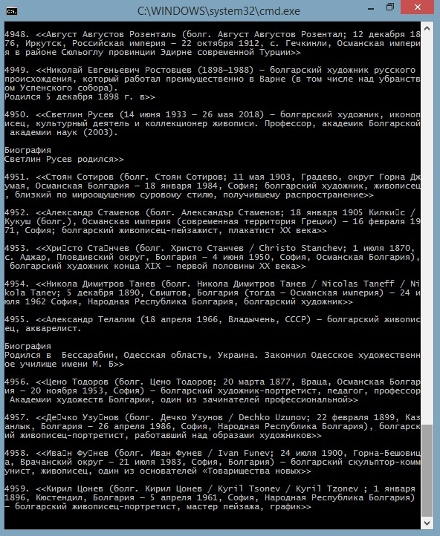 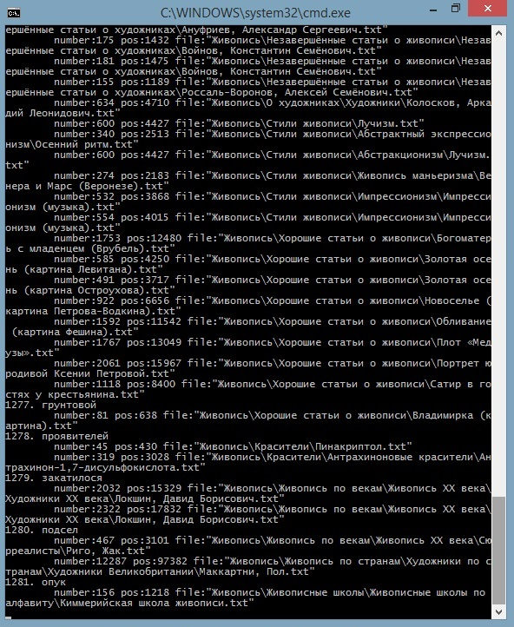

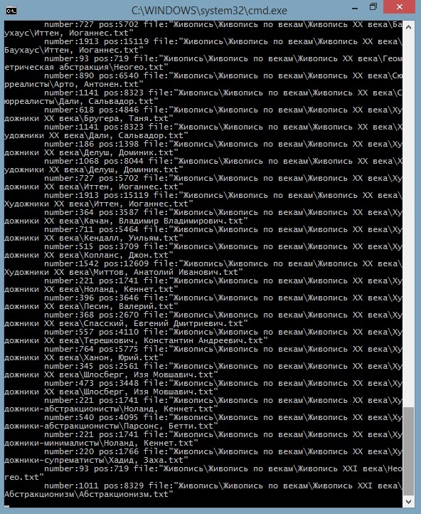 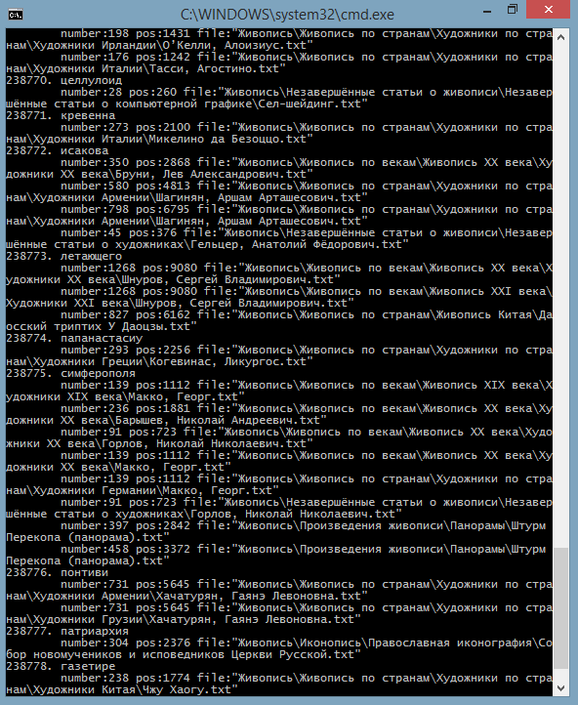

**Статистическая информация**

Размер индекса – 69724 Кб.

Время создания индекса базы данных – 1252 секунды.

Время загрузки индекса базы данных – 934 секунды.

Для ускорения работы можно попробовать добавить в хеш-таблицу вектор с указателями на все пары типа «ключ-значение» (в данной лабораторной номер токена и сам токен), чтобы при сохранении полученной базы данных не проверять все ячейки таблицы на пустоту.

**Описание файла бинарного формата**

Файл состоит из трех последовательных частей – имен документов, их описания и токенов. На один элемент каждой части выделяется по 4 байта. Списки документов, их описания и токены хранятся в контейнерах, сами названия файлов, сниппетов и токенов сохранены в виде строк. Кроме того, для информации по каждому токену используется структура, в которую входят индекс файла, номер токена и его позиция в файле; на каждую часть структуры выделяется по 4 байта.

**Московский Авиационный Институт**

**(Национальный исследовательский университет)**

Институт №8 «Информационные технологии и прикладная математика»

Кафедра вычислительной математики и программирования

**Лабораторная работа №4**

**по курсу «Информационный поиск»**

|  |
| --- |
| Студент: Зайцев Н.В.  группа М8О-208М-20  Преподаватель: Кухтичев А.А. |
|
|
|
|
|
|
|
|
|

Москва, 2021

# Лабораторная работа № 4

Нужно реализовать ввод поисковых запросов и их выполнение над индексом, получение поисковой выдачи.

Синтаксис поисковых запросов:

* пробел или два амперсанда, «&&», соответствуют логической операции «И»;
* две вертикальных «палочки», «||» – логическая операция «ИЛИ»;
* восклицательный знак, «!» – логическая операция «НЕТ»;
* могут использоваться скобки.

Парсер поисковых запросов должен быть устойчив к переменному числу пробелов, максимально толерантен к введённому поисковому запросу.

Для демонстрации работы поисковой системы должен быть реализован веб-сервис.

**Ход работы**

Работа выполнена на основе предыдущей лабораторной работы №3. В работе были использованы WinAPI для поиска файлов и их перекодирования и хеш-таблица. Папка с документами располагается на два уровня выше файлов программы (по умолчанию в папке docs).

В файлах Tokenizing.h и Tokenizing.cpp происходит разбиение текста на токены. Поскольку основная часть текста статей на русском, используются только русские слова, а прочие символы – цифры, латиница, греческий и символы кодировки – считаются разделителями. Для удобства анализа исходная кодировка UTF-8 переводится в UCS-2 и вводится функция понижения регистра и определения символа как кириллицы в соответствии с таблицей Юникод-символов. Перекодировка описана в файлах Encoding.h и Encoding.cpp с использованием обвертки над функциями WinAPI.

В файлах Storage.h и Storage.cpp создается класс хранилища, где будут храниться индексы, токены и их положение в файлах статей. Используются процессы сериализации и десериализации (файлы Serialization.h и Serialization.cpp) для обработки файлов, а также сниппеты для создания описания результатов поиска.

В файле Utils.h модифицируются алгоритмы, активно используемые в STL, под данную задачу – например, функции swap, fill, а также логические операции «&&» и «||».

В файлах UserVector.h, UserString.h и UserList.h создаются рукописные контейнеры вектора, строки и списка, используемые затем при создании хеш-таблицы в файле UserHashTable.h. В качестве хеш-функции была выбрана функция murmurhash2 – простая и быстрая хеш-функция с хорошим распределением, возвращающая 32-разрядное беззнаковое число. Она описана в файлах murmur_hash2.h и murmur_hash2.cpp.

В файлах FS.h и FS.cpp прописаны рукописные обвертки над функциями WinAPI, а именно флаги поиска, поиск файлов в папке, объединение путей, абсолютный путь, существование файла или папки, чтение файла, вывод информации, а также класс файла для чтения или записи. В файлах Exception.h и Exception.cpp прописаны все возможные исключения и ошибки с их кодами.

В файле Global.h прописанные шаблоны вектора, строки и списка сравниваются с STL-контейнерами. Это сделано для проверки работы рукописных контейнеров. Здесь же описана структура Location, благодаря которой вся информация по файлу хранится в одном месте – номер файла в общем списке, номер токена в файле, номер строки и номер символа в строке. Повторения токенов игнорируются, а все их упоминания отсортированы по возрастанию индекса документа.

В файлах Query.h и Query.cpp описан соответствующий класс, отвечающий за анализ поискового запроса, его разбор по словам и выполнение логических операций «&&», «||», «!».

В файлах WsaException.h WsaException.cpp создан класс для обработки информации Winsock. Далее в файлах TcpClient.h, TcpClient.cpp, TcpServer.h, и TcpServer.cpp были описаны классы типа клиент-сервер и на их основе построен HTTP-сервер (файлы HttpServer.h и HttpServer.cpp). Также на html был написан шаблон главной страницы поиска, куда веб-сервер подставляет значения запроса и передает ответ клиенту.

Помимо анализа файлов и создания базы данных токенов в двух режимах («Обработка и сохранение» и «Подгрузка из файла и вывод») предусмотрены еще два режима поиска файлов, запускаемые через файлы формата bat:

* «Обработка запросов из файла» – поиск происходит в консоли, а запросы передаются из файла queries.txt.
* «Запуск веб-сервера» – поиск происходит в странице браузера после запуска веб-сервера с портом localhost:50000.

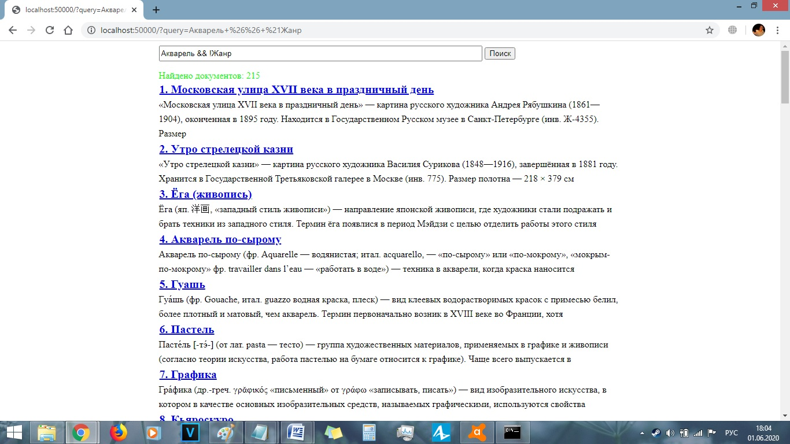

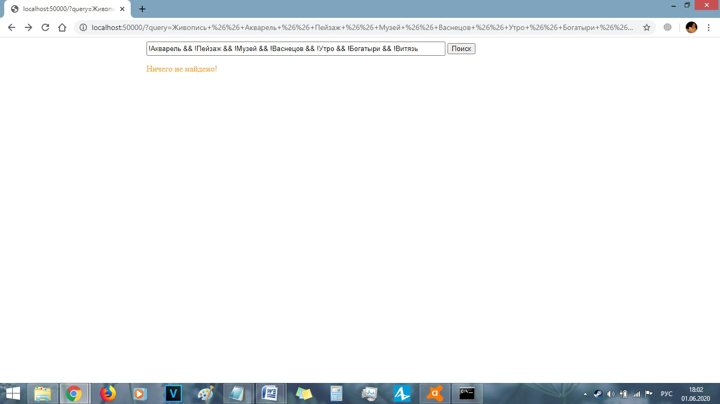

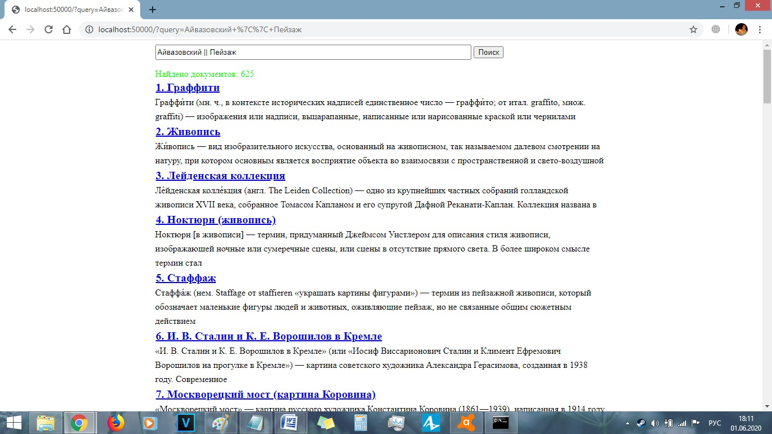

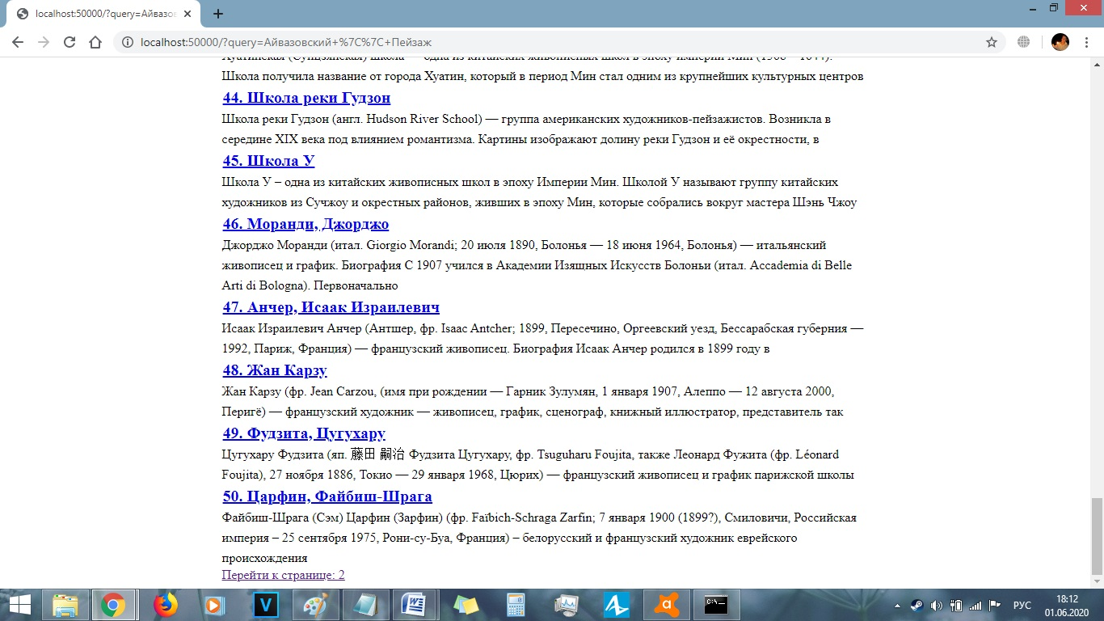

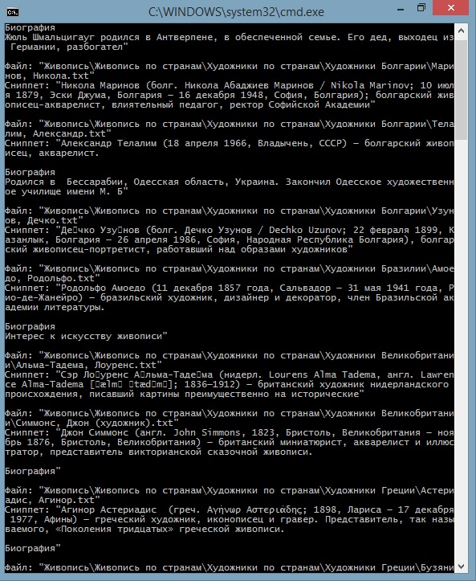

**Статистическая информация**

Была проведена оценка быстродействия полученной поисковой программы. По одиночным терминам время поиска почти всегда близко к 0 мс. В случае же сложных запросов особого внимания заслуживают запросы с логической операцией «!». С точки зрения работы программы — это самые сложные запросы, поскольку для их поиска приходится перебирать практически все файлы, что занимает время. Например, поиск запроса «Живопись && !Акварель && !Пейзаж && !Музей && !Васнецов && !Утро && !Богатыри && !Витязь» занял уже 15 мс.

**Оценка качества поиска**

Была произведена оценка качества поиска и ее сравнение с полученными оценками в ходе лабораторной работы №2. Список запросов был взят из той же лабораторной работы.

|  |  |  |  |  |  |  |
| --- | --- | --- | --- | --- | --- | --- |
| Запрос | **P@1** | **P@3** | **P@5** | **DCG@1** | **DCG@3** | **DCG@5** |
| поль сизан | 0 | 0 | 0 | 0 | 0 | 0 |
| звездная ночь | 1 | 1 | 1 | 4 | 5 | 4,642234 |
| кто написал завтрак на траве | 1 | 0,333333 | 0,2 | 1 | 0,5 | 0,386853 |
| репин не ждали | 0 | 0,333333 | 0,2 | 0 | 2 | 1,547411 |
| богатыри | 1 | 1 | 1 | 1 | 2,5 | 3,868528 |
| фрески рафаэля | 1 | 1 | 0,6 | 3 | 5 | 3,868528 |
| сколько грачей на картине грачи прилетели | 1 | 0,333333 | 0,2 | 4 | 2 | 1,547411 |
| кто расписал сикстинскую капеллу | 1 | 0,666667 | 0,4 | 4 | 4 | 3,094822 |
| лунная ночь над днепром автор | 1 | 0,333333 | 0,2 | 4 | 2 | 1,547411 |
| эпоха возрождения | 1 | 0,666667 | 0,8 | 2 | 2 | 3,094822 |
| потолок исакиевского собора | 0 | 0 | 0 | 0 | 0 | 0 |
| страшный суд картина | 0 | 0,666667 | 0,8 | 0 | 2,5 | 3,868528 |
| в каком жанре писал дали | 0 | 0 | 0 | 0 | 0 | 0 |
| импрессионизм это | 1 | 1 | 0,6 | 3 | 3,5 | 2,70797 |
| вторая мировая война в мировой живописи | 1 | 1 | 0,6 | 2 | 4 | 3,094822 |
| монализа особенности полотна | 0 | 0 | 0 | 0 | 0 | 0 |
| картина репина приплыли кто автор | 0 | 0 | 0 | 0 | 0 | 0 |
| беллерофонт в походе против химеры русский музей сколько эскизов | 0 | 0 | 0 | 0 | 0 | 0 |
| волна айвазовского | 1 | 0,666667 | 0,4 | 2 | 2,5 | 1,934264 |
| пинакотека ватикана | 1 | 1 | 1 | 3 | 4 | 5,029086 |
| мадона с младенцем | 1 | 0,666667 | 0,4 | 2 | 1,5 | 1,160558 |
| сколько картин написал даВинчи | 1 | 1 | 0,6 | 2 | 3,5 | 2,70797 |
| итальянская живопись ренессанса | 1 | 1 | 1 | 2 | 5 | 6,189645 |
| картины с венерой | 0 | 0,666667 | 0,8 | 0 | 2,5 | 3,868528 |
| что такое русский авангард | 1 | 1 | 1 | 3 | 4,5 | 5,029086 |
| руско турецкая война в живописи | 0 | 0 | 0 | 0 | 0 | 0 |
| коллекция полотен эрмитажа | 1 | 1 | 0,8 | 1 | 3,5 | 3,094822 |
| экспозиция лувра | 1 | 0,666667 | 0,4 | 4 | 3,5 | 2,70797 |
| василий поленов биография | 1 | 0,666667 | 0,4 | 3 | 3,5 | 2,70797 |
| кто автор витязя на распутье | 1 | 1 | 0,2 | 2 | 1 | 0,773706 |

|  |  |  |  |
| --- | --- | --- | --- |
| Запрос | **NDCG@1** | **NDCG@3** | **NDCG@5** |
| поль сизан | 0 | 0 | 0 |
| звездная ночь | 1 | 1 | 0,923077 |
| кто написал завтрак на траве | 0,25 | 0,1 | 0,076923 |
| репин не ждали | 0 | 0,444444 | 0,333333 |
| богатыри | 0,25 | 0,625 | 1 |
| фрески рафаэля | 1 | 0,714286 | 1 |
| сколько грачей на картине грачи прилетели | 1 | 0,5 | 0,4 |
| кто расписал сикстинскую капеллу | 1 | 0,8 | 0,888889 |
| лунная ночь над днепром автор | 1 | 0,571429 | 0,5 |
| эпоха возрождения | 0,666667 | 0,571429 | 1 |
| потолок исакиевского собора | 0 | 0 | 0 |
| страшный суд картина | 0 | 0,714286 | 0,666667 |
| в каком жанре писал дали | 0 | 0 | 0 |
| импрессионизм это | 0,75 | 1 | 1 |
| вторая мировая война в мировой живописи | 1 | 1 | 0,923077 |
| монализа особенности полотна | 0 | 0 | 0 |
| картина репина приплыли кто автор | 0 | 0 | 0 |
| беллерофонт в походе против химеры русский музей сколько эскизов | 0 | 0 | 0 |
| волна айвазовского | 1 | 0,714286 | 0,5 |
| пинакотека ватикана | 1 | 1 | 0,888889 |
| мадона с младенцем | 0,75 | 1 | 1 |
| сколько картин написал даВинчи | 0,666667 | 0,5 | 0,4 |
| итальянская живопись ренессанса | 1 | 1 | 0,923077 |
| картины с венерой | 0 | 0,8 | 1 |
| что такое русский авангард | 1 | 0,625 | 1 |
| руско турецкая война в живописи | 0 | 0 | 0 |
| коллекция полотен эрмитажа | 0 | 0 | 0 |
| экспозиция лувра | 0 | 0 | 0 |
| василий поленов биография | 0 | 0 | 0 |
| кто автор витязя на распутье | 0 | 0 | 0 |

В ходе сравнения были получены следующие выводы:

|  |  |  |  |  |
| --- | --- | --- | --- | --- |
|  | **Google** | **Mail** | **Википедия** | **Полученная поисковая система** |
| **P@1** | 1 | 0,866667 | 0,666667 | 0,666667 |
| **P@3** | 0,866667 | 0,644444 | 0,544444 | 0,588889 |
| **P@5** | 0,826667 | 0,54 | 0,466667 | 0,453333 |
| **DCG@1** | 3,8 | 3,1 | 2,533333 | 1,733333 |
| **DCG@3** | 4,283333 | 3,316667 | 2,866667 | 2,333333 |
| **DCG@5** | 4,900136 | 3,39141 | 2,991662 | 2,282432 |
| **NDCG@1** | 0,958333 | 0,644444 | 0,594444 | 0,444444 |
| **NDCG@3** | 0,823047 | 0,686164 | 0,490614 | 0,456005 |
| **NDCG@5** | 0,75469 | 0,645592 | 0,515315 | 0,480798 |

**Вывод**

В ходе выполнения лабораторной работы была разработана программа, производящая булев поиск по корпусу документов, а также веб-интерфейс для взаимодействия клиента с поисковой программой.

**Московский Авиационный Институт**

**(Национальный исследовательский университет)**

Институт №8 «Информационные технологии и прикладная математика»

Кафедра вычислительной математики и программирования

**Лабораторная работа №1**

**по курсу «Обработка естественно-языковых текстов»**

|  |
| --- |
| Студент: Зайцев Н.В.  группа М8О-208М-20  Преподаватель: Кухтичев А.А. |
|
|
|
|
|
|
|
|
|

Москва, 2021

# Лабораторная работа № 1

Нужно реализовать процесс разбиения текстов документов на токены, который потом будет использоваться при индексации. Для этого потребуется выработать правила, по которым текст делится на токены. Необходимо описать их в отчёте, указать достоинства и недостатки выбранного метода. Привести примеры токенов, которые были выделены неудачно, объяснить, как можно было бы поправить правила, чтобы исправить найденные проблемы.

**Ход работы**

В работе были использованы WinAPI для перекодирования файлов. Папка с документами располагается на два уровня выше файлов программы (по умолчанию в папке docs).

В файлах Tokenizing.h и Tokenizing.cpp происходит разбиение текста на токены. Поскольку основная часть текста статей на русском, используются только русские слова, а прочие символы – цифры, латиница, греческий и символы кодировки – считаются разделителями. Для удобства анализа исходная кодировка UTF-8 переводится в UCS-2 и вводится функция понижения регистра и определения символа как кириллицы в соответствии с таблицей Юникод-символов. Перекодировка описана в файлах Encoding.h и Encoding.cpp с использованием обвертки над функциями WinAPI.

В файле Utils.h модифицируются алгоритмы, активно используемые в STL, под данную задачу – например, функции swap, fill.

В файлах UserVector.h и UserString.h создаются рукописные контейнеры вектора и строки.

В файлах FS.h и FS.cpp прописаны рукописные обвертки над функциями WinAPI, а именно флаги поиска, поиск файлов в папке, объединение путей, абсолютный путь, существование файла или папки, чтение файла, вывод информации, а также класс файла для чтения или записи. В файлах Exception.h и Exception.cpp прописаны все возможные исключения и ошибки с их кодами.

В файле Global.h описана структура Location, благодаря которой вся информация по файлу хранится в одном месте – номер файла, номер токена в файле, номер строки и номер символа в строке.

Программа запускается через файл tokenize.bat.

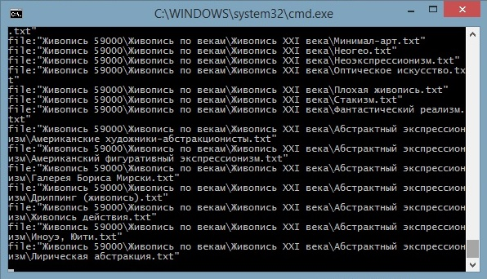

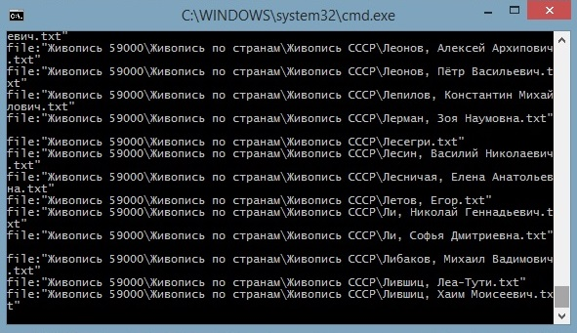

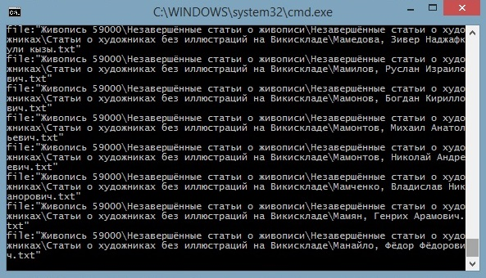

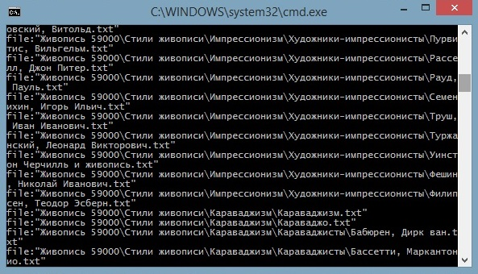

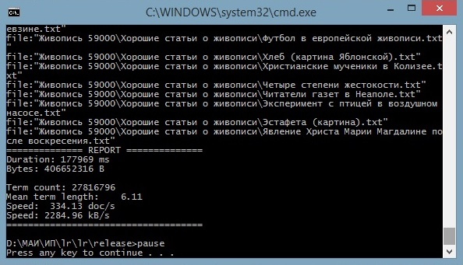

**Статистическая информация**

Продолжительность работы – 177,97 секунд.

Средняя длина токена – 6,11.

Средняя скорость работы – 2284,96 Кб/с.

**Вывод**

В ходе выполнения лабораторной работы была разработана программа, производящая токенизацию корпуса документов с их перекодировкой.

**Московский Авиационный Институт**

**(Национальный исследовательский университет)**

Институт №8 «Информационные технологии и прикладная математика»

Кафедра вычислительной математики и программирования

**Лабораторная работа №2**

**по курсу «Обработка естественно-языковых текстов»**

|  |
| --- |
| Студент: Зайцев Н.В.  группа М8О-208М-20  Преподаватель: Кухтичев А.А. |
|
|
|
|
|
|
|
|
|

Москва, 2021

# Лабораторная работа № 2

Для своего корпуса необходимо построить график распределения терминов по частотностям в логарифмической шкале, наложить на этот график закон Ципфа. Объяснить причины расхождения.

**Ход работы**

Закон Ципфа – закономерность распределения частоты слов естественного языка: если все слова языка упорядочить по убыванию частоты их использования, то частота n-го слова в таком списке окажется приблизительно обратно пропорциональной его порядковому номеру n.

В работе использовались результаты лабораторной работы №3 по курсу «Информационный поиск». Были использованы WinAPI для перекодирования файлов. Поскольку основная часть текста статей на русском, используются только русские слова, а прочие символы – цифры, латиница, греческий и символы кодировки – считаются разделителями. Для удобства анализа исходная кодировка UTF-8 переводится в UCS-2 и вводится функция понижения регистра и определения символа как кириллицы в соответствии с таблицей Юникод-символов. Перекодировка описана в файлах Encoding.h и Encoding.cpp с использованием обвертки над функциями WinAPI. В файлах FS.h и FS.cpp прописаны рукописные обвертки над функциями WinAPI, а именно флаги поиска, поиск файлов в папке, объединение путей, абсолютный путь, существование файла или папки, чтение файла, вывод информации, а также класс файла для чтения или записи. В файлах Exception.h и Exception.cpp прописаны все возможные исключения и ошибки с их кодами.

В файле Utils.h модифицируются алгоритмы, активно используемые в STL, под данную задачу – например, функции swap, fill.

В файлах UserVector.h и UserString.h создаются рукописные контейнеры вектора и строки.

В файле Global.h прописанные шаблоны вектора и строки сравниваются с STL-контейнерами.

В файле Resourse.h описаны все используемые строки. В файлах Chart.h и Chart.cpp описан класс графика, загрузка данных для его построения и его прорисовка; здесь же токены упорядочиваются по частотности появления в тексте. Файлы lr_Zipf.h и lr_Zipf.cpp – это файлы, где создается окно графика и обрабатываются сообщения. Кроме того, в lr_Zipf.cpp указан файл index.binary, из которого берутся данные о токенах для создания графика.

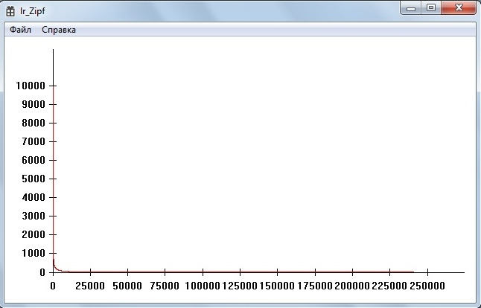

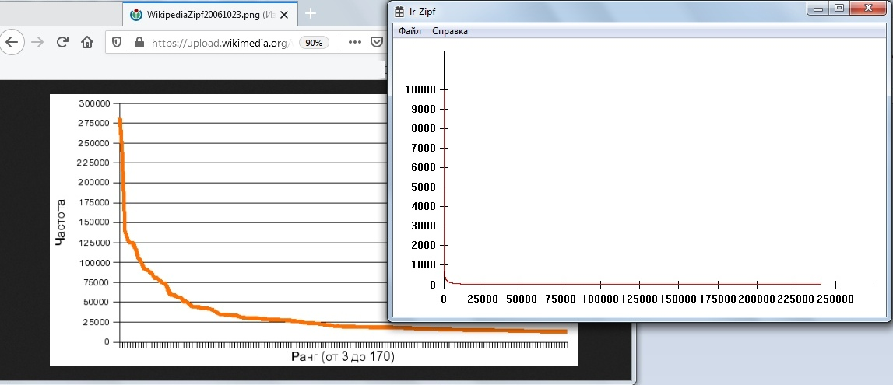

При сравнении с идеальным графиком закона Ципфа из Википедии видно, что есть отклонения. Это можно объяснить наличием слов на английском языке, а также большим количеством форм слов (склонением или спряжением).

**Вывод**

В ходе выполнения лабораторной работы был построен график распределения терминов по частотностям, а также проведено его сравнение с графиком закона Ципфа.